LAPORAN KERJA PRAKTEK

<< Judul >>

PADA <<NAMA INSTANSI>>



**Oleh:**

|  |  |
| --- | --- |
| **<<Nama Mahasiswa 1>>** | **(<<NIM>>)** |
| **<<Nama Mahasiswa 2>>** | **(<<NIM>>)** |

**PROGRAM STUDI TEKNIK INFORMATIKA**

**FAKULTAS TEKNIK**

**UNIVERSITAS DR. SOETOMO**

**SURABAYA**

**<<TAHUN>>**

HALAMAN PENGESAHAN

LAPORAN KERJA PRAKTEK

<< JUDUL >>

PADA <<NAMA INSTANSI>>

Disetujui oleh:

|  |  |
| --- | --- |
| **Pembimbing Lapangan**  **Nama Pembimbing Lapangan**  **<<Nomor Induk Pegawai>>** | **Dosen Pembimbing**  **Nama Dosen Pembimbing dan Gelar**  **NPP. <<……….>>** |

|  |
| --- |
| **Kepala Program Studi**  **Teknik Informatika**  **Edi Prihartono, S.Kom, MT**  **NPP. <<…….>>** |

KATA PENGANTAR

Isi bagian ini dengan kalimat pengantar sehubungan dengan telah diselesaikannya laporan Kerja Praktek. Buat kalimat berupa ucapan terima kasih untuk Bapak/Ibu Dosen Pembimbing Kerja Praktek dan Bapak/Ibu Pembimbing Lapangan. Adapun contoh dari kata pengantar adalah seperti berikut.

Dengan mengucapkan puji syukur kepada Tuhan Yang Maha Esa, laporan Kerja Praktek pada **PT XYZ** dengan judul kegiatan “Pembuatan Sistem Informasi” ini telah selesai di buat. Laporan ini dibuat untuk memenuhi tugas dari mata kuliah Kerja Praktek, ucapan terima kasih kami tujukan kepada:

1. Pembimbing Lapangan Kerja Praktek:
2. Dosen Pembimbing Kerja Praktek:
3. Pihak – pihak lain

DAFTAR ISI

BAB 1 PENDAHULUAN 1

1.1. Latar Belakang 1

1.2. Rumusan Masalah 1

1.3. Tujuan 1

1.4. Manfaat 1

BAB 2 TINJAUAN UMUM TEMPAT KERJA PRAKTEK 3

2.1. Sejarah Perusahaan 3

2.2. Profil Singkat Perusahaan 3

2.3. Visi dan Misi Perusahaan 3

2.4. Struktur Organisasi Perusahaan 3

2.5. Proses Bisnis Perusahaan 4

2.6. Lokasi Perusahaan 4

BAB 3 LANDASAN TEORI 5

3.1. Perangkat Lunak 5

3.2. Perangkat Keras 5

3.3. Desain Perangkat Lunak 5

BAB 4 PELAKSANAAN KERJA PRAKTEK 7

4.1. Deskripsi Kegiatan 7

4.1.1. Aktivitas Kerja Praktek Hari Ke 1 7

4.1.2. Aktivitas Kerja Praktek Hari ke 2 7

4.1.3. Aktivitas Kerja Praktek Hari ke 3 7

4.2. Pencapaian Hasil Kerja Praktek 8

4.2.1. Analisis Awal 8

4.2.2. Proses Penyelesaian Permasalahan 8

4.2.3. Analisis Akhir 8

4.3. Analisis Awal 8

4.4. Desain Sistem 8

4.5. Perancangan 8

4.6. Uji Coba 8

BAB 5 PENUTUP 9

5.1. Kesimpulan 9

5.2. Saran 9

DAFTAR GAMBAR

Gambar 2‑1 Contoh Bagan Struktur Organisasi Perusahaan 3

Gambar 2‑2 Contoh Peta Lokasi Perusahaan 4

DAFTAR TABEL

Tabel 3‑1 Contoh Tabel Simbol DFD 5

Tabel 3‑2 Contoh Tabel Simbol UML 5

# PENDAHULUAN

## Latar Belakang

Tuliskan latar belakang permasalahan yang ada di tempat Kerja Praktek (KP) di sini. Latar belakang dituliskan menjadi beberapa paragraf.

Isi pada latar belakang yang memuat referensi, maka berikan sitasi dengan style yang disesuaikan dengan format *IEEE Reference* seperti ini [1]. Pada sitasi tersebut terdapat nomor indeks yang urutannya merupakan kemunculan di naskah. Jika ada referensi baru, maka gunakan sitasi selanjutnya yang diberi nomor setelah kemunculan sitasi pertama seperti berikut [2]. Lakukan *update* pada halaman DAFTAR PUSTAKA setiap ada perubahan sitasi.

## Rumusan Masalah

Tuliskan permasalahan yang akan diselesaikan melalui KP. Jika isi dari rumusan masalah lebih dari satu, dapat dituliskan berupa poin-poin nomor sebagai berikut:

1. Rumusan Masalah 1
2. Rumusan Masalah 2
3. ….

## Tujuan

Tuliskan tujuan yang akan dicapai dan selaras dengan penyelesaian dari poin rumusan masalah. Tujuan dituliskan berupa poin-poin nomor sebagai berikut:

1. Tujuan 1
2. Tujuan 2
3. ….

## Manfaat

Tuliskan manfaat dari setiap tujuan yang telah dideskripsikan pada 1.3. Isi dari manfaat dituliskan berupa poin-poin nomor sebagai berikut:

1. Manfaat 1
2. Manfaat 2
3. ….

# TINJAUAN UMUM TEMPAT KERJA PRAKTEK

Pada bab ini dijelaskan tentang Instansi/Perusahaan tempat Kerja Praktek dilaksanakan. Penjelasan meliputi sejarah perusahaan, profil singkat perusahaan, visi dan misi perusahaan, struktur organisasi perusahaan, proses bisnis perusahaan, serta lokasi perusahaan.

## Sejarah Perusahaan

Berisikan mengenai sejarah perusahaan tempat Kerja Praktek mulai awal pembentukan hinggan kini. Jelaskan pula mengenai awal pembentukan departemen IT.

## Profil Singkat Perusahaan

Berisikan mengenai profil singkat dari perusahaan tempat Kerja Praktek, seperti perusahaan bergerak di sector apa dan bidang apa, jumlah kantor cabang (bila ada) dan penjelasan lain mengenai perusahaan. Jelaskan pula mengenai profil dari departemen tempat kerja praktek (departemen IT).

## Visi dan Misi Perusahaan

Berisikan mengenai visi, dan misi perusahaan tempat Kerja Praktek.

## Struktur Organisasi Perusahaan

Jelaskan struktur organisasi dari perusahaan tempat Kerja Praktek. Penjelasan berupa deskripsi peran dan fungsi dari setiap posisi/jabatan yang ada pada perusahaan tersebut.

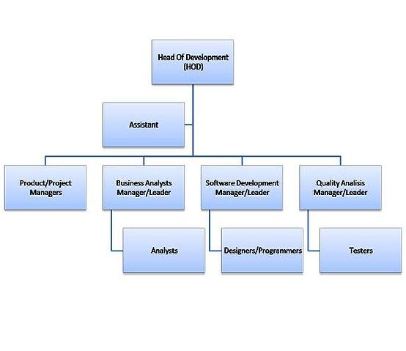

Gambar 2‑1 Contoh Bagan Struktur Organisasi Perusahaan

Sertakan hirarki bagan struktur organisasi perusahaan yang dicontohkan pada Gambar 2-1.

## Proses Bisnis Perusahaan

Gambarkan proses bisnis perusahaan, bergantung pada topik kegiatan yang diambil.

## Lokasi Perusahaan

Jelaskan alamat dan lokasi kantor pusat, lokasi kantor cabang (bila ada), dan disertai dengan gambar peta dari Google Maps. Gambar 2-2 berikut adalah gambar contoh peta lokasi perusahaan.

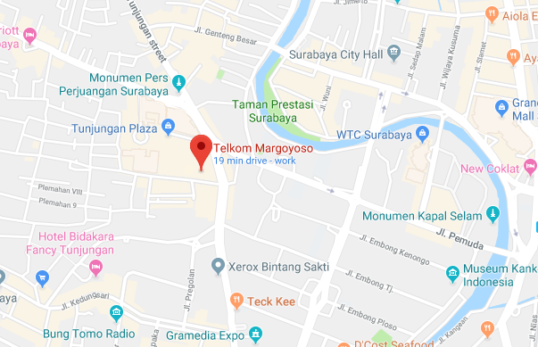

Gambar 2‑2 Contoh Peta Lokasi Perusahaan

# LANDASAN TEORI

Pada bab ini dijelaskan tentang landasan teori yang dipakai dalam pelaksanaan aktivitas KP. Teori yang dijelaskan seputar yang dibutuhkan untuk menyelesaikan persoalan pada KP dapat terdiri atas perangkat lunak/tools, perangkat keras penunjang, atau pemodelan yang digunakan untuk mendesain perancangan perangkat lunak seperti *Unified Modeling Language* (UML), *Data Flow Diagram* (DFD), Diagram Alir (*Flowchart*), dan lain sebagainya.

Teori dapat diambil dari referensi berupa buku/artikel ilmiah yang sudah dipublikasikan.

## Perangkat Lunak

## Perangkat Keras

## Desain Perangkat Lunak

Jelaskan teori tentang UML/DFD/Flowchart yang dipakai untuk mendesain perangkat lunak. Tabel 3-1 dan Tabel 3-2 merupakan contoh dari penjabaran simbol-simbol yang berkaitan dengan DFD dan UML.

Tabel 3‑1 Contoh Tabel Simbol DFD

|  |  |
| --- | --- |
| **Simbol** | **Fungsi** |
| <<gambar simbol 1>> |  |
| <<gambar simbol 2>> |  |

Tabel 3‑2 Contoh Tabel Simbol UML

|  |  |
| --- | --- |
| **Simbol** | **Fungsi** |
| <<gambar simbol 1>> |  |
| <<gambar simbol 2>> |  |

# PELAKSANAAN KERJA PRAKTEK

Isi dari bab 4 terbagi atas 2 jenis, bergantung pada jenis kerja praktek yang dilaksanakan. Kedua jenis tersebut adalah :

1. Jika bentuk dari Kerja Praktek adalah **magang di departemen IT** pada sebuah Instansi, maka sub bab terdiri atas:

## Deskripsi Kegiatan

Berisi mengenai uraian setiap kegiatan yang dilakukan selama magang, mencakup hari, tanggal dan jenis kegiatan. Contoh :

### Aktivitas Kerja Praktek Hari Ke 1

Hari : ……………………

Tanggal : ……………………

Kegiatan : ……………………

Rangkuman Kegiatan

### Aktivitas Kerja Praktek Hari ke 2

Hari : ……………………

Tanggal : ……………………

Kegiatan : ……………………

Rangkuman Kegiatan

### Aktivitas Kerja Praktek Hari ke 3

Hari : ……………………

Tanggal : ……………………

Kegiatan : ……………………

Rangkuman Kegiatan

Dst……

## Pencapaian Hasil Kerja Praktek

Berisi mengenai penjelasan hasil kerja praktek berupa uraian sistem informasi, uraian analisis dan atau uraian hasil pemasangan infrastruktur jaringan bergantung kepada jenis tugas yang diberikan di lapangan. Contoh :

### Analisis Awal

### Proses Penyelesaian Permasalahan

### Analisis Akhir

1. Jika bentuk dari Kerja Praktek adalah **kegiatan yang sifatnya problem solving melalui pembangunan perangkat lunak**, maka diisi seusai dengan tahapan siklus pengembangan sistem informasi, perangkat lunak, dan sebagainya. Gunakan teknik-teknik yang disarankan misalkan dalam bentuk model fungsional (DFD, ERD, UML, dsb). Kemudian, tampilkan hasil perangkat lunak yang telah dibangun**.** Contoh Sub Bab :

## Analisis Awal

## Desain Sistem

## Perancangan

## Uji Coba

# PENUTUP

## Kesimpulan

Berisi mengenai kesimpulan dari hasil kerja praktek yang telah dilaksanakan.

## Saran

Berisi mengenai saran bagi perusahaan untuk proses pelaksanaan kerja praktek di perusahaan tersebut, ataupun saran mengenai system yang diterapkan perusahaan. Jika dalam pengerjaan kerja praktek ditemukan permasalahan-permasalahan yang belum dapat diselesaikan, tuliskan sebagai saran. Isi saran adalah ide-ide yang dapat dilakukan untuk menyelesaikan kekurangan/permasalahan yang belum terselesaikan.

DAFTAR PUSTAKA

|  |  |
| --- | --- |
| [1] | R. Rafiudin, IPV6 Addressing, Jakarta: PT Elex Media Komputindo, 2005. |
| [2] | R. S. Pressman, Software Engineering: A Practicioner's Approach, New York, USA: Mc Graw Hill, 2010. |

lampiran

Halaman pada lampiran merupakan kelanjutan dari halaman sebelumnya. Lampiran harus berisikan Surat keterangan dari Instansi tempat kegiatan Kerja Praktek dilakukan.

Lampiran dapat pula berisi satu atau lebih dari daftar di bawah ini:

1. Data-data pendukung
2. Listing program (kode sumber/query)
3. Ringkasan dan daftar singkatan
4. Kuesioner (jika menggunakan metode survei untuk mengumpulkan data)
5. Gambar, tabel, desain, *flowchart*, dan lain-lain;
6. Dokumen-dokumen yang dapat mendukung Laporan Kerja Praktek